**BỘ GIÁO DỤC VÀ ĐÀO TẠO**

**TRƯỜNG ĐẠI HỌC MỞ THÀNH PHỐ HỒ CHÍ MINH**

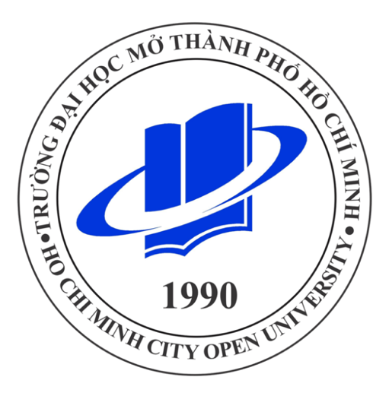**uuu**

**BÁO CÁO BÀI TẬP LỚN**

***ĐỀ TÀI:* TÌM HIỂU VỀ CRM CỦA HỆ THỐNG ODOO**

**GVHD:** Dương Thái Bảo

**MÔN:** Hệ thống quản lý nguồn lực doanh nghiệp

**SINH VIÊN THỰC HIỆN:** Nguyễn Đức Huy - 2151050158

Cao Ngọc Sơn - 2151050377

Phạm Dương An - 2151010005

Lê Vinh Bảo - 2151010025

Phan Quang Sang - 2151010318

**LỚP:** DH21CS01

**TPHCM, 05/2024**

**MỤC LỤC**

**1.** **Khái niệm CRM** 1

**2.** **Giới thiệu Odoo CRM** 1

• **Giao diện người dùng** 1

• **Nhập liệu đơn giản** 2

• **Thân thiện với thiết bị di động** 2

• **Phần mềm quản lý khách hàng tiềm năng** 3

• **Chấm điểm khách hàng tiềm năng** 4

• **GeoIP và LiveChat** 4

• **Chỉ định khách hàng tiềm năng** 4

• **Quản lý pipeline** 5

• **Tùy chỉnh các giai đoạn CRM** 5

• **Quản lý cuộc họp** 6

• **Lập kế hoạch hành động hàng ngày** 6

• **Phân tích khách hàng tiềm năng** 7

• **Danh bạ** 7

**3.** **Ưu điểm Odoo CRM** 7

**4.** **Nhược điểm Odoo CRM** 8

**5.** **Kết luận** 8

1. **Khái niệm CRM**

Quản lý quan hệ khách hàng hay CRM (Customer relationship management) là một phương pháp giúp các doanh nghiệp tiếp cận và giao tiếp với khách hàng một cách có hệ thống và hiệu quả, quản lý các thông tin của khách hàng như thông tin về tài khoản, nhu cầu, liên lạc và các vấn đề khác nhằm phục vụ khách hàng tốt hơn.

Các mục tiêu tổng thể là tìm kiếm, thu hút, giành niềm tin khách hàng mới, duy trì những đối tác đã có, lôi kéo khách hàng cũ trở lại, giảm chi phí tiếp thị và mở rộng dịch vụ khách hàng. Việc đánh giá mối quan hệ với khách hàng là rất quan trọng trong mục tiêu thực hiện chiến lược.

CRM giúp chúng ta mở rộng miệng phễu bán hàng và giảm độ dốc của phếu. Chúng ta có thể tìm kiếm và tiếp cận thêm nhiều khách hàng tiềm năng và tỷ lệ chuyển đổi thành khách mua hàng sẽ lớn hơn.

Với thị trường ngày càng cạnh tranh khốc liệt thì CRM ngày càng trở nên quan trọng và cần những công cụ hiện đại, tích hợp để hỗ trợ đội Markering và Sales của doanh nghiệp hoàn thành các mục tiêu doanh số đề ra.

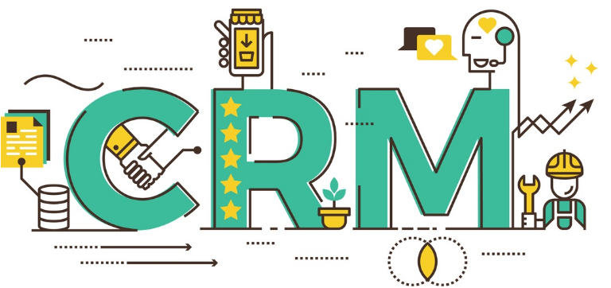

1. **Giới thiệu Odoo CRM**

* **Giao diện người dùng**
* Odoo CRM có giao diện người dùng dễ sử dụng phù hợp với nhu cầu của nhân viên bán hàng.
* Bởi vì nhân viên bán hàng dành nhiều thời gian ngoài thị trường hơn là ở văn phòng.
* Với Odoo CRM, họ sẽ có một bức tranh tổng thể về hoạt động bán hàng.
* Song song với đó, bảng điều khiển bán hàng cũng cung cấp những thông tin chi tiết về pipelines, khách hàng tiềm năng và triển vọng của bạn bất kể khi nào cần.

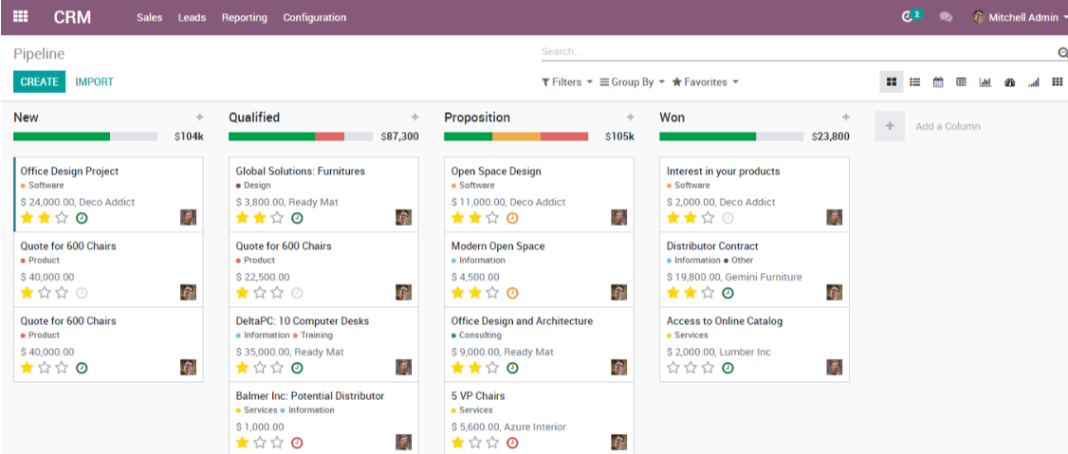

## **Nhập liệu đơn giản**

* Người dùng Odoo CRM có thể kết nối trực tiếp với khách hàng tiềm năng của mình qua email.
* Khách hàng tiềm năng được đăng ký trong CRM ngay khi nhận được qua email hoặc internet, giúp tăng tốc quá trình nhập dữ liệu cho nhân viên bán hàng.
* Ngoài ra, bạn có thể quản lý báo giá và khách hàng một cách đơn giản chỉ với vài cú nhấp chuột.

## **Thân thiện với thiết bị di động**

* Nhân viên bán hàng của bạn có thể cập nhật khách hàng tiềm năng khi đang di chuyển bằng giao diện người dùng di động Odoo CRM, ngay cả khi họ không có quyền truy cập internet.
* Điều này cung cấp cho công ty cái nhìn theo thời gian thực về hoạt động bán hàng.

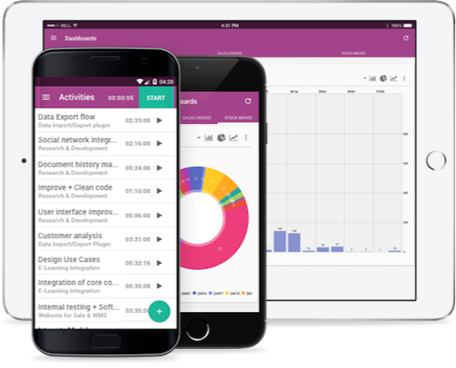

## **Phần mềm quản lý khách hàng tiềm năng**

* Odoo CRM hỗ trợ trong việc nuôi dưỡng khách hàng tiềm năng, cho phép bạn theo dõi tất cả các khách hàng tiềm năng mới và nuôi dưỡng họ thông qua các giai đoạn khác nhau như cơ hội, báo giá và cuối cùng là đơn bán hàng.
* Công cụ quản lý khách hàng tiềm năng trong Odoo CRM cho phép bạn có cái nhìn toàn cảnh về các đội bán hàng khác nhau.

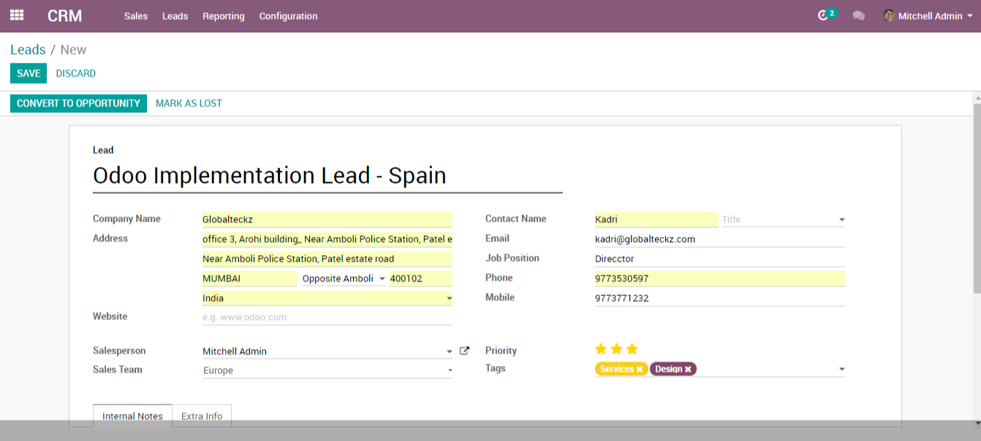

* **Chấm điểm khách hàng tiềm năng**
* Bởi vì không phải mọi khách hàng tiềm năng đến với chúng ta đều sẽ được chuyển đổi thành đơn hàng, Odoo CRM cho phép bạn chấm điểm khách hàng tiềm năng của mình dựa trên cả các yếu tố như số lượt truy cập trang của khách hàng tiềm năng, múi giờ, sở thích, v.v.
* Bạn có thể đánh giá và quản lý tầm quan trọng mà mỗi khách hàng tiềm năng dựa trên điểm số trên.

## **GeoIP và LiveChat**

* Địa chỉ IP của khách truy cập có thể dễ dàng được sử dụng để xác định các quốc gia, tiểu bang và địa phương.
* Hơn nữa, ứng dụng [Odoo Live chat](https://on.net.vn/en/blog/dx-blog-2/odoo-live-chat-379) cho phép bạn trò chuyện với khách truy cập vào trang web của mình, hỗ trợ việc tạo thêm khách hàng tiềm năng.

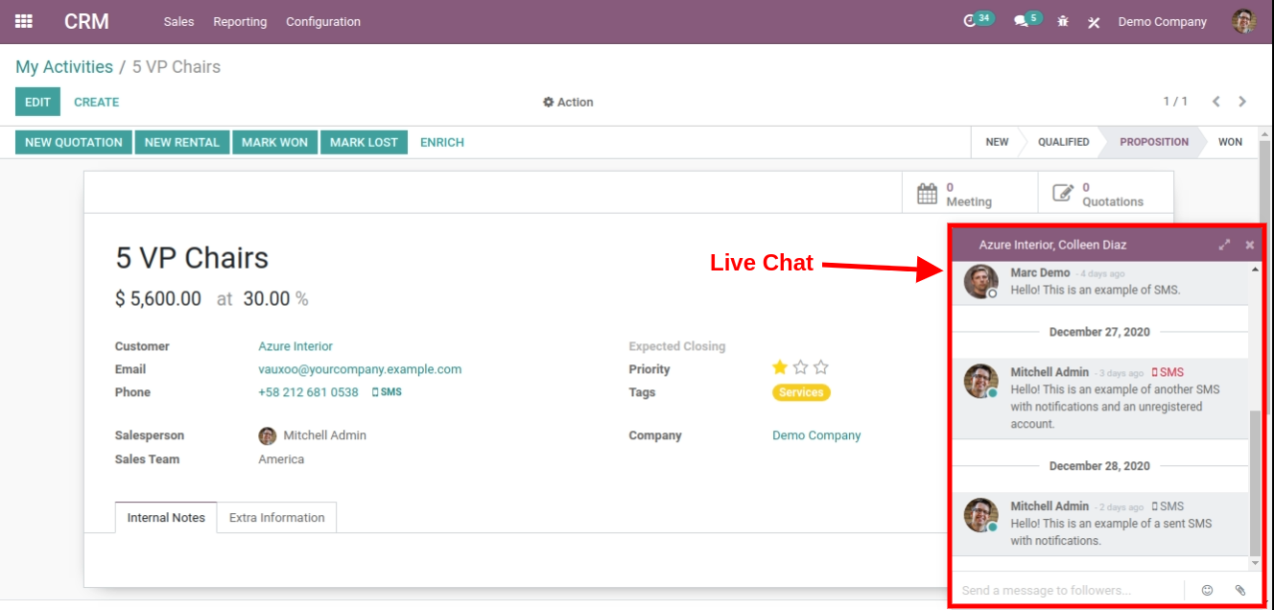

* **Chỉ định khách hàng tiềm năng**
* Bạn có thể tạo quy tắc của riêng mình để chỉ định khách hàng tiềm năng cho các nhóm bán hàng hoặc nhân viên bán hàng khác nhau tùy thuộc vào sản phẩm, dịch vụ, quốc gia và các tiêu chí khác.

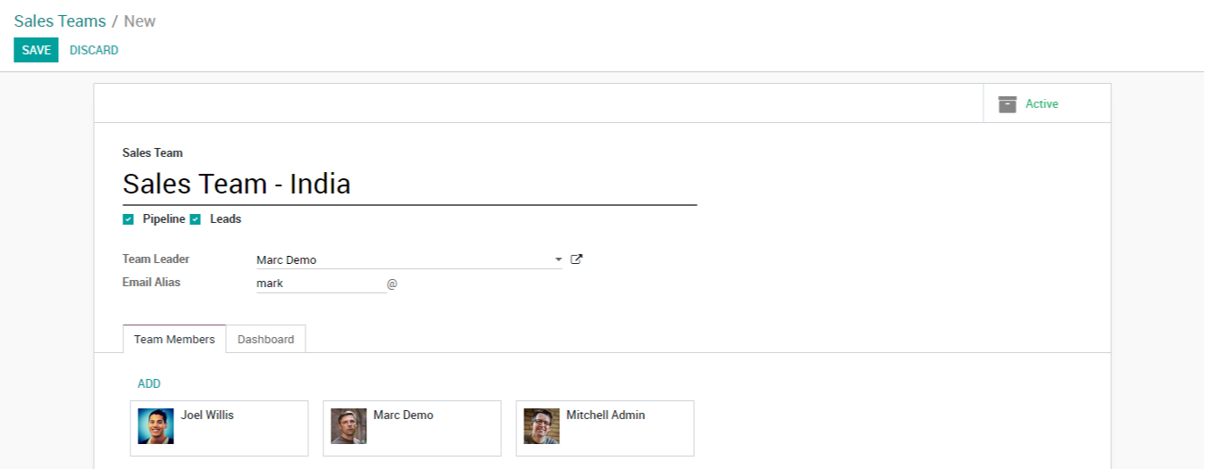

## **Quản lý pipeline**

* Sự tăng trưởng của bất kỳ doanh nghiệp nào cũng nhờ bởi việc sử dụng hệ thống bán hàng.
* Odoo CRM cung cấp cho bạn một bức tranh rõ ràng về nguồn cơ hội của bạn. Bạn có thể sắp xếp phễu bán hàng của mình tốt hơn bằng cách sử dụng các giai đoạn khác nhau.

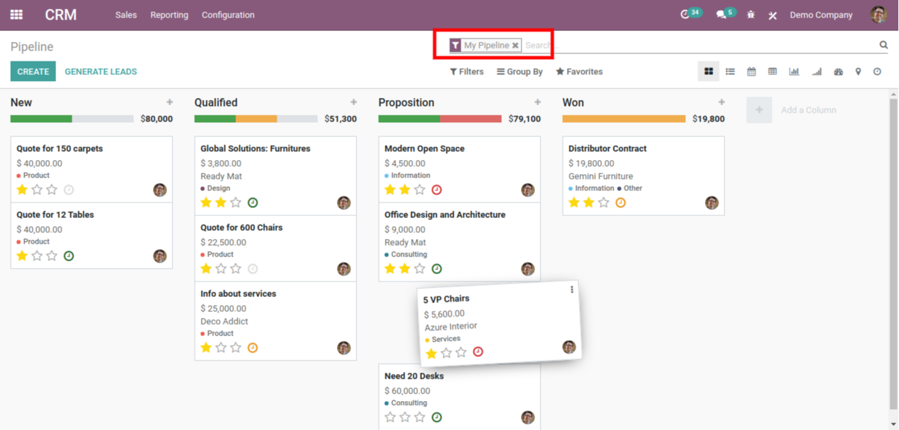

## **Tùy chỉnh các giai đoạn CRM**

* Với các giai đoạn khác nhau, bạn có thể nhanh chóng cá nhân hóa quy trình làm việc của mình.

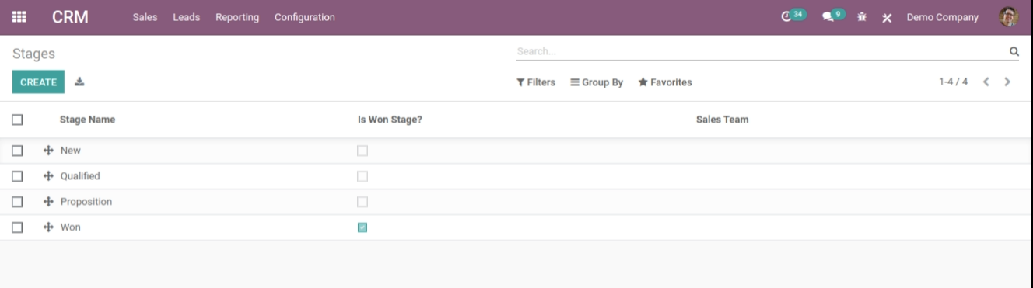

## **Quản lý cuộc họp**

* Odoo CRM cho phép bạn lên lịch các cuộc họp dựa trên các cơ hội của khách hàng. Nó cũng đơn giản để đồng bộ hóa với điện thoại di động và lịch Google.

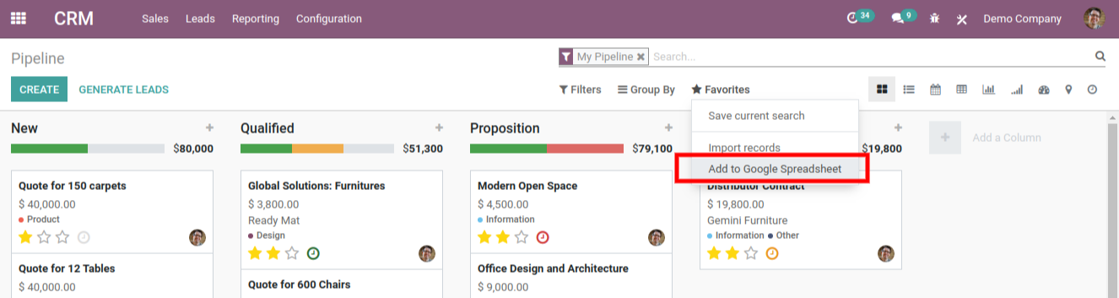

## **Lập kế hoạch hành động hàng ngày**

* Odoo CRM hỗ trợ bạn lập kế hoạch cho các hoạt động ngày hôm sau tùy thuộc vào công việc hàng ngày của bạn.
* Mọi nhân viên bán hàng có thể dễ dàng nắm bắt được danh sách các nhiệm vụ và các hoạt động quan trọng cần phải hoàn thành bằng cách sử dụng kế hoạch chức năng này.

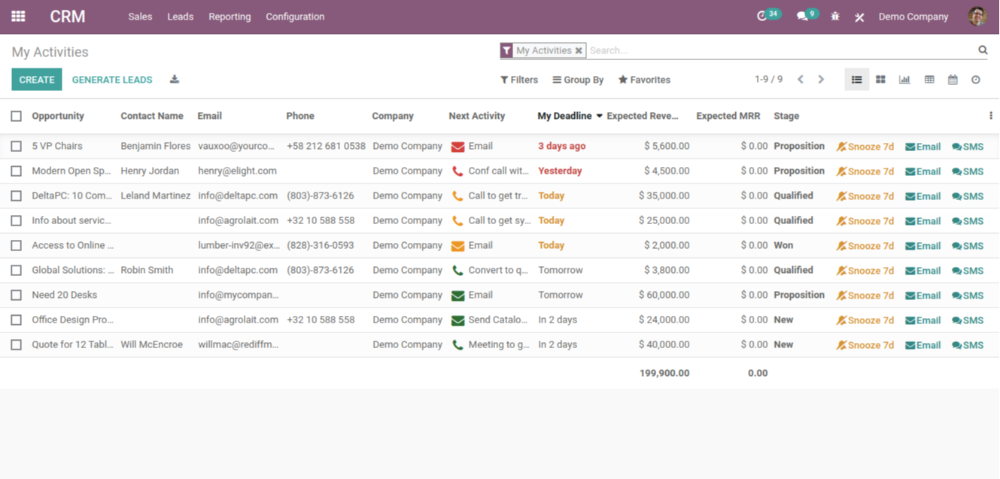

* **Phân tích khách hàng tiềm năng**
* Với Odoo CRM, bạn có thể xác định và phân tích các cơ hội đã mất, cũng như thực hiện các bước thích hợp để cải thiện dịch vụ của mình.

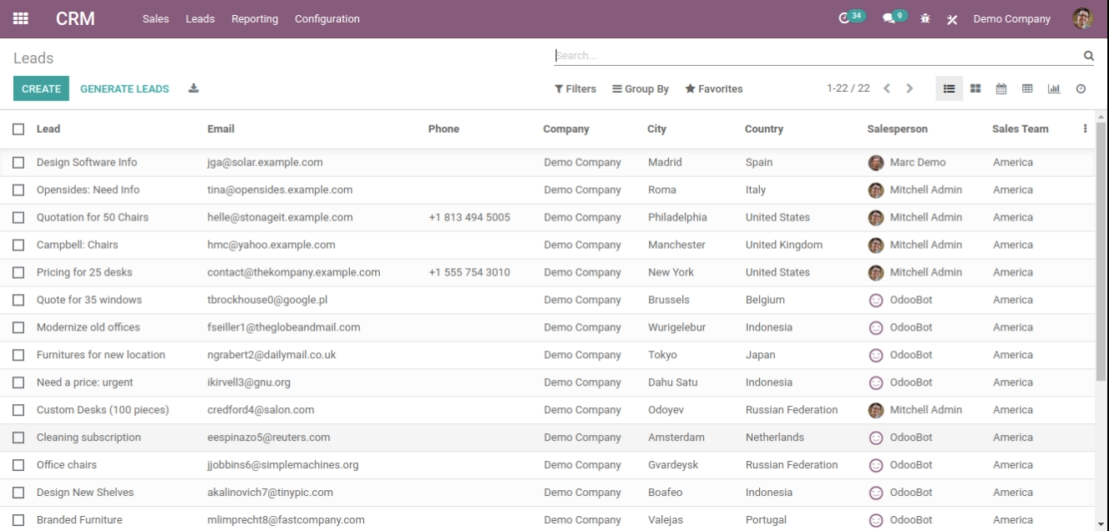

## **Danh bạ**

* Quản lý khách hàng là một tính năng của Odoo CRM cho phép bạn chia sẻ sổ địa chỉ giữa nhiều nhóm bán hàng và nhân viên bán hàng.

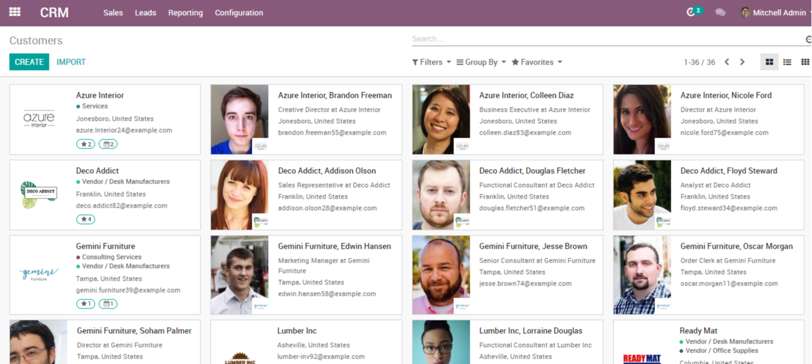

1. **Ưu điểm Odoo CRM**

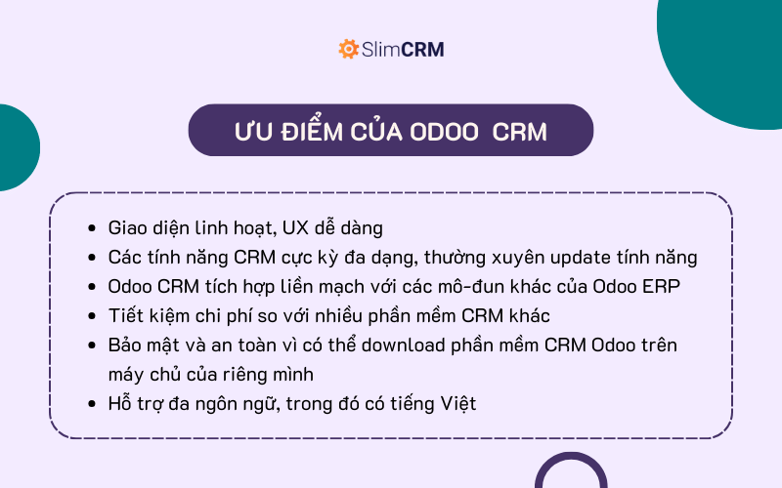

1. **Nhược điểm Odoo CRM**

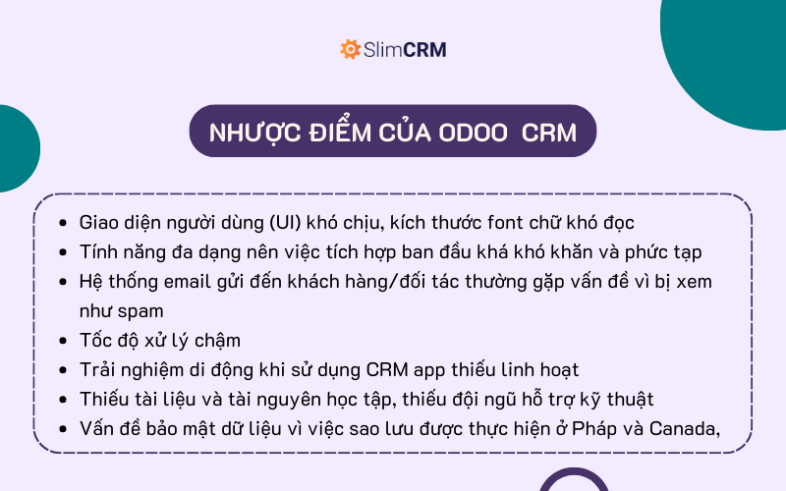

1. **Kết luận**

* Odoo CRM không chỉ được sử dụng bởi các công ty lớn mà còn cho bất kỳ doanh nghiệp nào muốn tạo ra sự khác biệt so với đối thủ của mình, đặc biệt là các doanh nghiệp vừa và nhỏ.
* Với việc sử dụng Odoo CRM, bạn sẽ có được công cụ để cải thiện mối quan hệ với khách hàng và tăng mức độ gắn kết, hiệu quả và sự hài lòng của khách hàng.
* Một phần mềm CRM tốt như Odoo CRM sẽ cho phép bạn đưa ra các dự báo và thiết lập chiến lược cho hiện tại và tương lai.
* Ngoài ra, [Odoo](https://on.net.vn/en/blog/dx-blog-2/phan-mem-odoo-erp-692) sẽ góp phần thiết lập chỉ số cao hơn về mức độ gắn kết của khách hàng với công ty của bạn.
* Bạn sẽ có thể theo dõi các hoạt động nhờ vào thông tin bán hàng mà Odoo cung cấp, đảm bảo rằng tất cả các khách hàng đều được phục vụ đầy đủ.